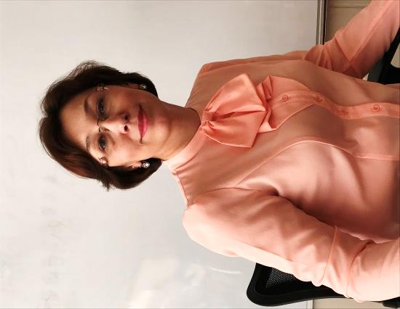
Голубева Наталья Михайловна,

учитель географии

МБУ «Школа №70»

«Экспериментирование как средство воспитания экологической культуры школьников» Пояснительная записка

Исследовательская практика ребенка может применяться на занятиях по внеурочной деятельности. Исследовательская деятельность позволяет привлекать к работе разные категории участников образовательного процесса (учащихся, родителей, учителей), создает условия для работы с семьей, общения детей и взрослых, их самовыражения и самоутверждения, развития творческих способностей, предоставляет возможность для отдыха и удовлетворения своих потребностей. На эксперимент в школе зачастую не хватает времени. Поэтому выбор экспериментальной деятельности как основной на занятиях вне уроков является актуальным. Кроме того, эксперимент как ничто лучше решает основную задачу современного образования - формирование совокупности УУД, т.е. способности самостоятельного успешного усвоения новых знаний, включая организацию усвоения, то есть умения учиться. Экспериментальная деятельность формирует умение выдвигать гипотезу, наблюдать, анализировать и сравнивать, представлять и обобщать результаты, умение делать выводы, умение слушать и вступать в диалог, участвовать в коллективном обсуждении проблем, делать выводы. Но, главное, эксперимент рождает мотивацию учащихся, личностное отношение к науке, а значит воспитывает в школьниках желание получать знания. А знания, полученные в ходе экспериментальной деятельности, забываются с трудом.

Конспект занятия внеурочной деятельности «Юный эколог» 5-6 класс

Мастер-класс «Вторичное использование бумаги»
Цели:
- показать на конкретных примерах, как можно организовать экспериментальную деятельность с обучающимися на занятиях по внеурочной деятельности;
- показать роль эксперимента в формировании универсальных учебных действий школьников;
- обозначить экологические проблемы и показать направления в решении данных проблем;
- воспитывать интерес к окружающей среде, бережное отношение к растительному и животному миру.

Задачи:
- формировать устойчивый интерес учащихся к экологической культуре поведения;
- воспитывать любовь и уважение к большой и малой Родине, чувство патриотизма;
- показать необходимость защиты окружающей среды;
- развивать творческие способности учащихся;
Методы обучения: словесные, наглядные, практический, исследовательские.
Формы организации обучения: индивидуальная, групповая, фронтальная.
Виды деятельности учащихся на занятии: проектная деятельность, игровая, использование ИКТ.
Форма организации деятельности: мастер-класс.
Формирование универсальных учебных действий:
1. Личностные УУД
Формирование: мотивации к обучению и познанию; адекватной самооценке; готовности открыто выражать свою позицию на занятии, адекватное понимание причин успеха (неуспеха) в учебном процессе.
2. Регулятивные УУД
Формирование: умения удерживать цель деятельности до получения ее результата; умения видеть ошибку; умения оценивать результат своей деятельности, аргументировать своё мнение и позицию, самоконтроль процесса и результатов деятельности.
3. Познавательные УУД
Формирование: умения составлять презентации по теме занятия; высказываться о проблемах охраны окружающей среды.
4. Коммуникативные УУД
Формирование: умения слушать и слышать учителя, ученика; умения сотрудничать в группе, при решении задач.
Ход занятия:
- Вступительное слово учителя:
В своей жизни мы постоянно используем бумагу и изделия из неё. Все мы знаем, что бумагу делают из древесины. Людям необходимо всё больше и больше бумаги, поэтому вырубка леса увеличивается каждый год. Но лес – уникальный объект биосферы Земли, обеспечивающий экологический, энергетический и водно-кислородный баланс в природе. Лес является домом для многих животных и птиц.
Немного об истории возникновения бумаги.
Происхождение бумаги было обусловлено появлением письменности. История возникновения бумаги началась с того, что в древнем Египте около 3,5 тысяч лет назад начали изготавливать папирус. Основным материалом для изготовления папируса были трехгранные стебли тростника, достигавшие 5-ти метровой высоты. Технология первой бумаги была сложной, а потому папирусы были дороги. Кроме того, они были не очень долговечны и требовали бережного отношения к себе. Несмотря на это, вплоть до V века папирус оставался основным материалом для письма, и лишь в X веке от него практически полностью отказались. Параллельно с развитием папируса началось развитие другого материала, который оказал большое влияние на историю бумаги. Этим материалом стал придуманный во II-м веке до нашей эры в Малой Азии пергамент. Свое название он получил из-за места, где началось его производство – города Пергама - Пергамского царства. Пергамент получали путем особой, весьма сложной обработки кож молодых животных – телят, ягнят, козлов и ослов. В отличие от папируса, пергамент был значительно прочнее, эластичнее, долговечнее и на нем можно было писать с обеих сторон. Однако настоящим началом истории бумаги принято считать 105 год нашей эры, а родиной – Китай. Хотя это и не совсем верно, ведь появление бумаги в Китае произошло гораздо раньше. Тем не менее, именно Цай Лунь обобщил и усовершенствовал уже известные способы изготовления бумаги и предложил технологический принцип производства бумаги – образование листового материала из отдельных волокон путём их обезвоживания на сетке из предварительно сильно разбавленной волокнистой суспензии. В течение многих веков китайцы были единственными, кто владел секретами изготовления бумаги, а потому они ревностно оберегали эту технологию. Первым некитайским центром развития бумажного производства стал Самарканд, далее в 800 году бумагу появляется в Багдаде, в 1100 – в Каире, а в 1300 – в Венеции. Почти 300 лет потребовалось для того, чтобы бумага из Ирака смогла попасть в Египет.
- Эксперимент «Создание самодельной бумаги».
Для создания бумаги нам понадобится:
- разная бумага, лучше мягкая (хорошо подойдут салфетки, но вы можете использовать все что угодно, правда, бумагу от глянцевых журналов лучше не использовать: с ней трудно работать);
- элементы декора: нитки, высушенные цветы, чай, блестки, - все что угодно. (В данном МК используется зеленый чай);
- вода;
- клей ПВА;
- сито (или марля);
- миска;
- деревянный молоток (можно чем-нибудь заменить);
- ненужный журнал;
- белый лист бумаги А 4;
Процесс:
- Рвем все бумажки на мелкие кусочки.
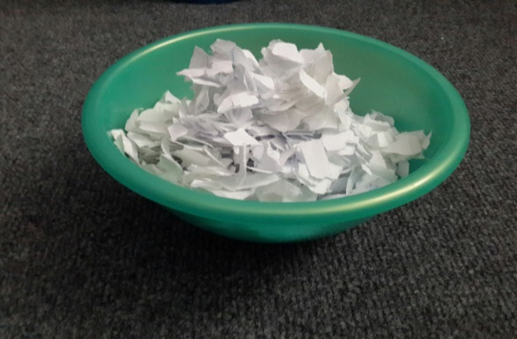
- Добавляем воду и клей ПВА и все тщательно перемешиваем (можно использовать блендер).
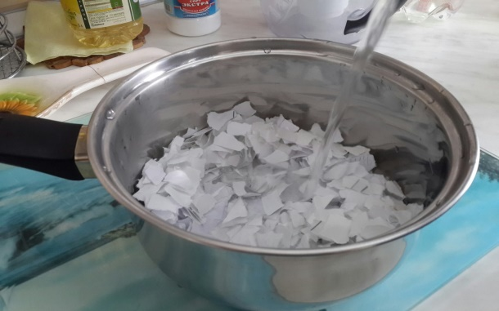
3. Теперь можно добавить декоративные элементы (здесь добавляется зеленый чай) и все перемешать.
4. Переливаем все в сито и тщательно отжимаем.
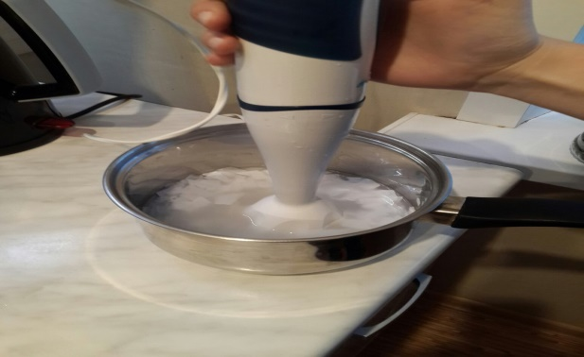
5. На ненужный журнал выкладываем полученное "тесто" и распределяем по всей поверхности деревянным молоточком, стараясь сделать слой "теста" как можно тоньше.
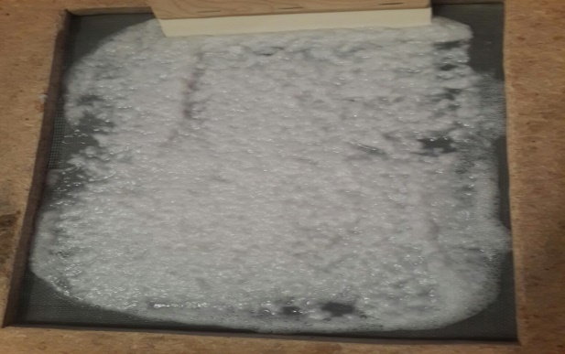
6. Кладем сверху белый лист А 4, аккуратно переворачиваем так, чтобы журнал оказался сверху, и осторожно отделяем журнал от слоя бумажного теста.
7. Сушим на батарее.
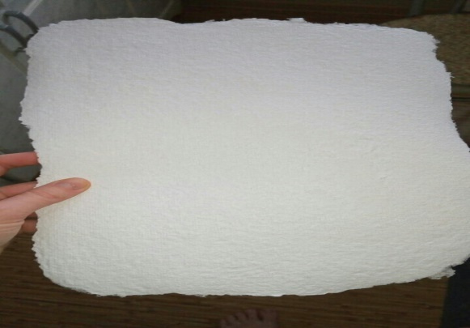
В результате получается бумага, которую можно использовать при изготовлении декоративных открыток, поделок, сувениров. В бумажную массу можно добавить лепестки цветов, чаинки, зёрнышки для придания фактурности. Можно изначально перед сушкой придать задуманную форму, например сердечко.
- Это интересно:
Вторичное использование отходов макулатуры.
Макулатура считается основным сырьем бумажной промышленности XXI века.
Развитие технологий производства макулатурной массы должно осуществляться по экономически обоснованному принципу с совершенствованием всех циклов процесса сбора и переработки макулатуры.
Интересные факты вторичного использования бумаги
• Вторичное использование одной тонны бумаги сберегает в среднем: 17 деревьев, 26500 литров воды, 476 литров нефти, 4000 кВт ч электроэнергии
• При производстве бумаги из макулатуры затрачивается на 50% меньше воды, и в воздух выбрасывается на 74% меньше загрязнений по сравнению с производством бумаги из древесины.
• При изготовлении бумаги из макулатуры необходимо на 40% меньше энергии
• Почти 50% офисной бумаги отправляется на повторную переработку. Из неё, например, изготавливается бумага для рисования.

- Экологическая викторина
- У этого крупного дерева очень вязкая древесина, его очень трудно расколоть топором. Нелегко даже отколоть маленькую щепочку. За это свойство дерево и получило свое название (Вяз.)
- С этим стройным нежным деревцем часто сравнивают красивых юных девушек. А еще на коре этого дерева в старину писали, используя ее вместо бумаги. Что это за дерево? (Береза.)
- Название этого дерева происходит от слова «лист», а вот листьев на нем как раз и нет. (Лиственница.)
- Это могучее дерево в народе называли «прадед прадедов». А форменную фуражку лесничего украшает кокарда в виде его листа. (Дуб.)
- Смолу, выделяемую этим деревом, используют в стоматологии для лечения болезней десен. (Сосна.)
- Листья этого дерева осенью не желтеют. Так и опадают зелеными. (Ольха.)
- Это дерево цветет позже других деревьев, но зато распространяет такой изумительный аромат, что узнать его по запаху можно издалека. К тому же его цветки являются прекрасным средством от простуды. (Липа.)
- Это стройное дерево растёт в Северной Америке, в старину оно было единственным источником сахара для местных племен. Теперь его лист изображен на флаге Канады. (Клен.)
- Самое толстое дерево на Земле (Баобаб).
- Что можно определить по кольцам в стволе дерева? Возраст.
- Что защищает внутреннюю часть дерева? Кора.
- Из цветов какого лиственного дерева пчелы приготавливают самый вкусный мед? Липа.
- Какое дерево называют деревом лентяев? Кокос. Его плоды, созревая, падают на землю сами.
- Из древесины какого дерева мы получаем искусственный шелк, вискозу, бездымный порох, целлулоид, скрипки, рояли и бумагу? Ель.
- Какое растение известно нам по зимним веточкам? Оно не вечнозеленое, но имеет шишечки. Ольха.
- У какого дерева ствол белый? У березы.
- Из семян этого дерева можно получить муку или крупу. Можно варить кашу или печь лепешки. Можно приготовить кофе. Что это за дерево? Как называются его семена? Дуб и желуди.
- Древесина какого дерева используется в кораблестроении? Сосна.
- У какого растения сережки имеют ласковые, нежные названия — колечки, пушки, лапки? Ива.
- Дерево, из которого делают спички. Сосна.
- Растение, из листьев которого делали венки для награждения олимпийцев. Лавр.
- Дерево — символ России. Береза.

- Рефлексия
Рефлексивный ринг
Учащиеся по кругу высказываются одним предложением, выбирая начало фразы из рефлексивного экрана на доске:
Сегодня я узнал… Я научился…
Меня удивило.… У меня получилось…
Было трудно… Я смог ….
Я понял, что… Я попробую…
Я теперь могу…. Меня удивило…
Мне захотелось…. Было интересно…
Занятие по внеурочной деятельности построено в соответствии с программными требованиями ФГОС. Цель, поставленная на занятии, достигнута. Этому способствовали следующие формы работы: парная, групповая.

- Список литературы:

- Данилова М. Занимательная экология // Воспитание школьников. 2005. - № 5;
- Дежникова Н.С., Иванова Л.Ю., Клемяшова Е.М., Снитко И.В., Цветкова И.В. Воспитание экологической культуры у детей и подростков: Учебное пособие. - М.: Педагогическое общество России, 2011. - 64 с.;
- Игнатьева О. Современная школа и проблема экологического мышления / О. Игнатьева, А. Маджуга, Б. Анарметов // Альма матер. - 2005. - № 8;
- Игнатьева О. Современная школа и проблема экологического мышления / О. Игнатьева, А. Маджуга, Б. Анарметов // Альма матер. - 2005. - № 8;
- Т.Б.Кропочева. Проведение экологических исследованийв начальной школе//НШ – 2010, №3.

